Дистанционное обучение
«Психологическое сопровождение образовательного процесса в дошкольной образовательной организации в условиях реализации ФГОС»
Можно начинать работать по ссылке http://distant.iro38.ru/

вход – введите логин и пароль – кафедра педагогики и психологии – «Психологическое сопровождение образовательного процесса в дошкольной образовательной организации в условиях реализации ФГОС»
Проходите по всем образовательным модулям, изучаете лекции, просматриваете презентации, материал для чтения. Весь понравившийся материал можно скачивать.
1.Выполняете тесты модуля «Лекции для обязательного ознакомления»
- Лекция для педагогов по профилактике суицида и суицидального поведения у детей и подростков в образовательных организациях
- Формирование навыков безопасной культуры поведения обучающихся и оказания первой помощи при травмах на занятиях физической культурой и спортом
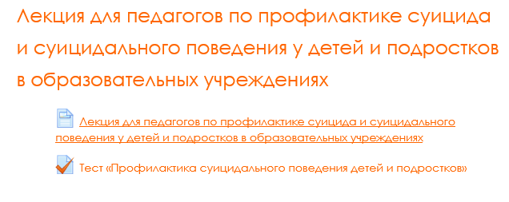

Тема состоит:
- Лекция
- Тест «Профилактика суицидального поведения детей и подростков» (необходимо выполнить слушателям)
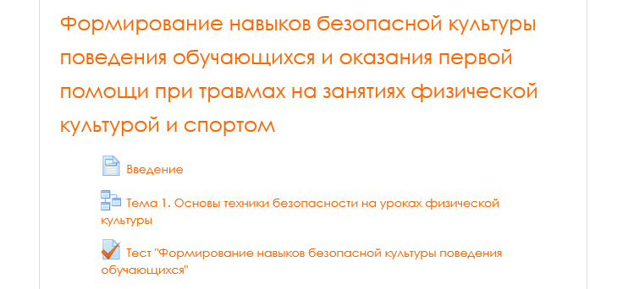

Тема состоит:
- Введение
- Лекции (Тема 1)
- Тест (необходимо выполнить слушателям)

ДАЛЕЕ ПРОХОДИТЕ ПО ВСЕМ МОДУЛЯМ:

МОДУЛЬ 1. Основы проектирования психологического сопровождения ребенка в ДОО как условие реализации ФГОС
МОДУЛЬ 2. Психологическое сопровождение детей с трудностями в обучении, развитии и воспитании в условиях ДОО
МОДУЛЬ 3. Типология детских переживаний

2. В МОДУЛЕ 1. Основы проектирования психологического сопровождения ребенка в ДОО как условие реализации ФГОС
НЕОБХОДИМО пройти входную диагностику!
3. Модуль «Итоговая аттестация» – необходимо выполнить ИТОГОВЫЙ ТЕСТ.

У С П Е Х О В В А М !

